附件：学宿费欠费缴纳及发票领取流程
学宿费统一通过学校收费平台缴纳，缴费流程及电子发票领取如下：
一、各学年欠费缴费流程如下（不含继续教育学院学生）：
第一步：微信扫描下方二维码。关注“北京工商大学计划财务处”。关注公众号后点击“业务办理—我要缴费”，进入缴费登陆页面。



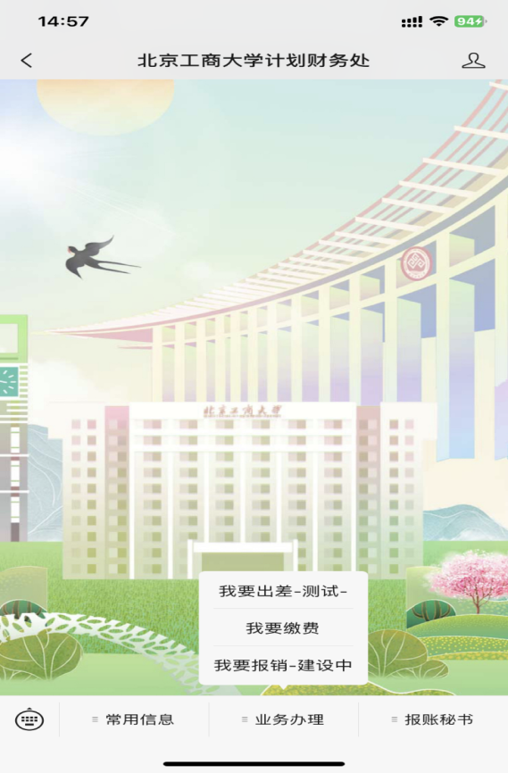
第二步：进入登录页面后，在“账号”框内输入学号，密码为学校统一身份认证密码（即上网登录密码），登录后确认学生本人姓名。
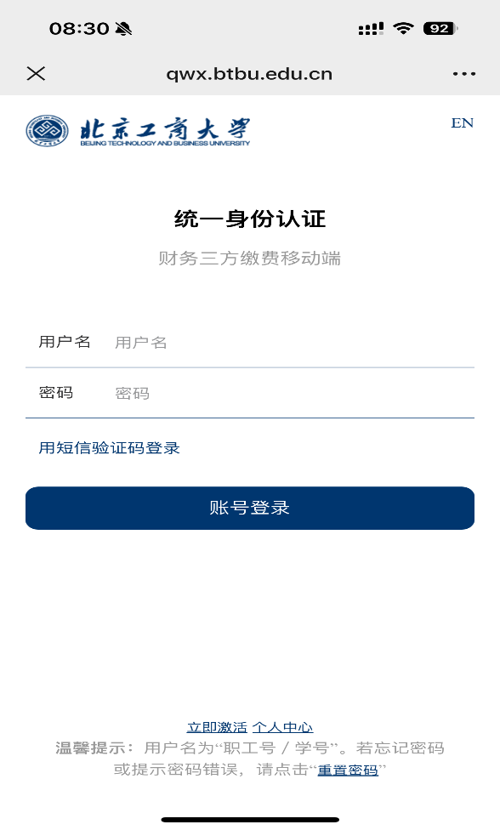
第三步：进入账单缴费页面，确认信息，勾选缴费项，点击“立即支付”。（提示：同一学年学宿费可以一起勾选，请勿勾选非同一学年费用）

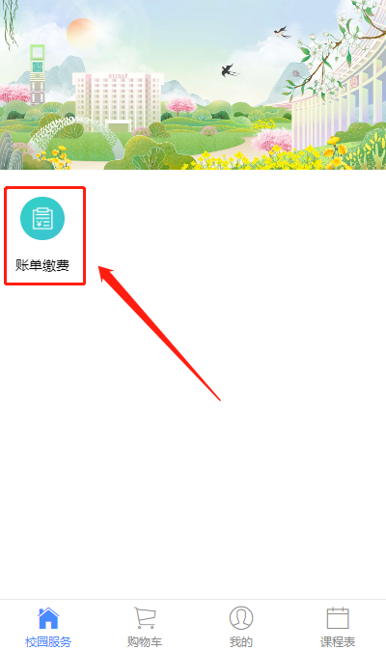
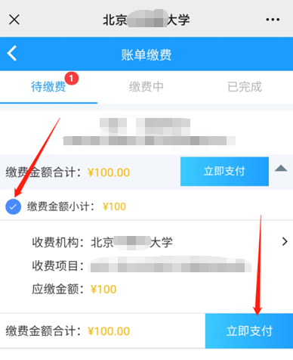
第四步：进入“订单确认”界面，确认交费信息，点击 “提交”。
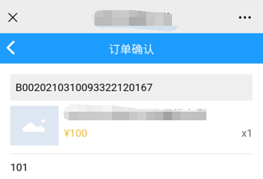
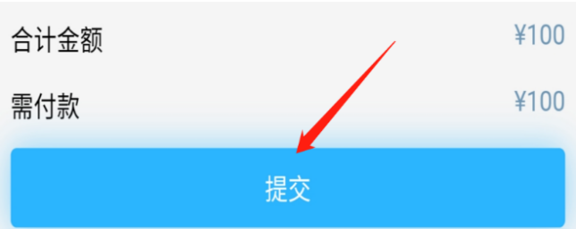
第五步：若集中缴费高峰期，可能会出现如下图黄色叹号缴费提示页面，持续多次点击“刷新”按钮，不要退出，直到出现缴费页面后再继续缴费。（该步骤请耐心等待，多点几次）
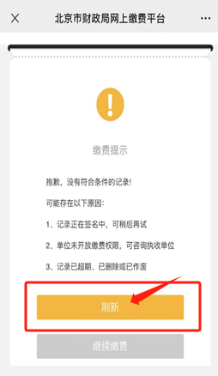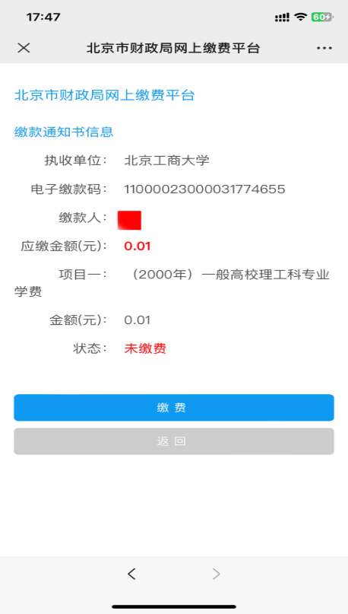
第六步：进入北京市财政局网上缴费平台，点击“缴费”完成支付流程。
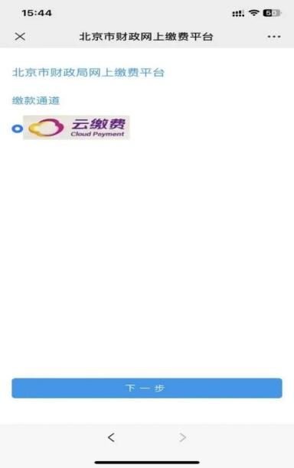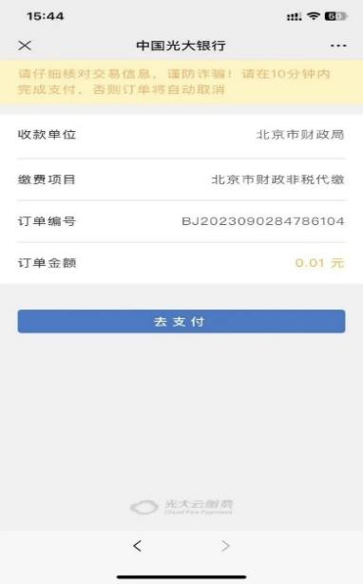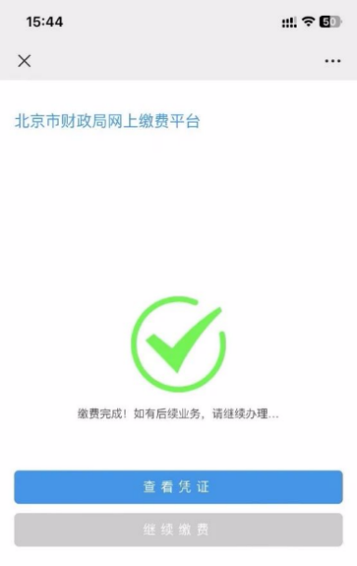
注意事项
1、请确保缴费前，相关支付方式内的金额可满足支付的金额。（非全日制及中外合作办学学费支持分次支付）
2、点击支付后请按流程完成支付，若中断支付，请五分钟后在“缴费中”查看订单，反复确认“取消支付”，订单取消成功后，返回缴费账单，重新缴费即可。
二、继续教育学院学生欠费缴费流程如下：
1.各学年欠费缴费流程如下：
第一步：使用微信或支付宝扫描二维码，进入北京工商大学收费系统登录页面，输入用户名（学号）及密码（默认密码：Btbu@身份证后六位）登录。
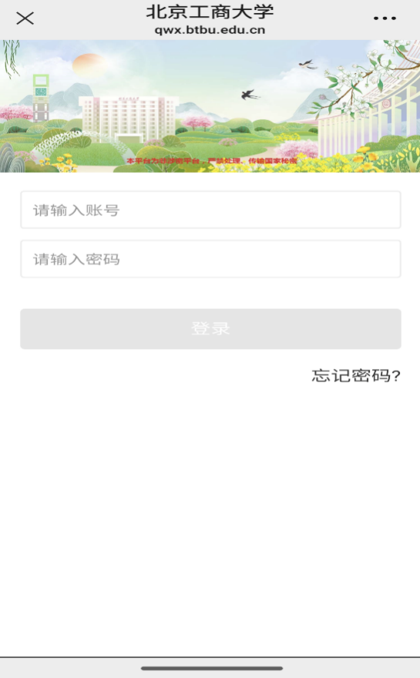

第二步：进入账单缴费页面，确认信息，勾选缴费项，点击“立即支付”。
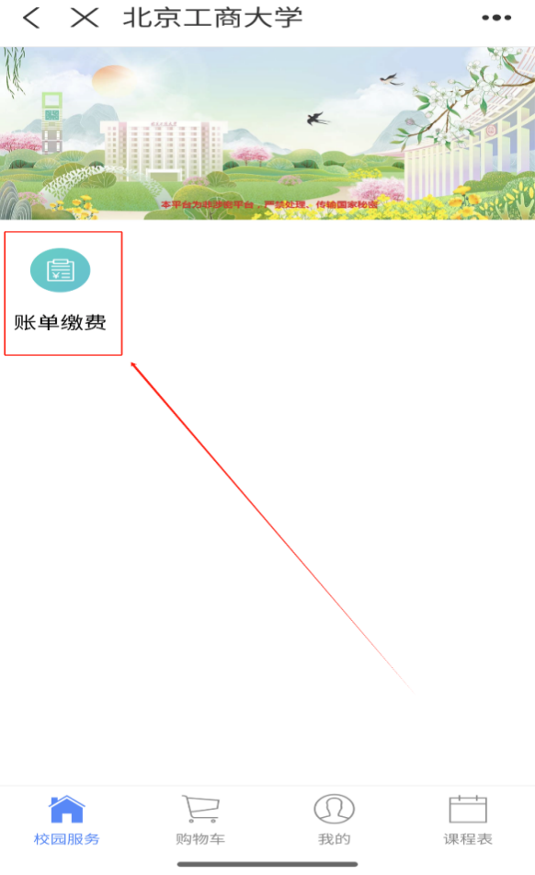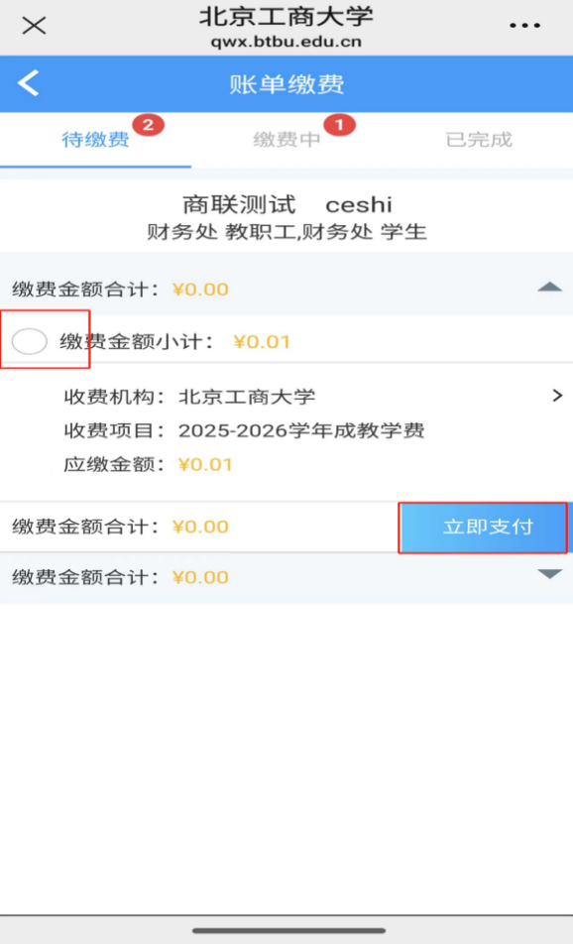
第三步：进入“订单确认”界面，确认交费信息，点击 “提交”。
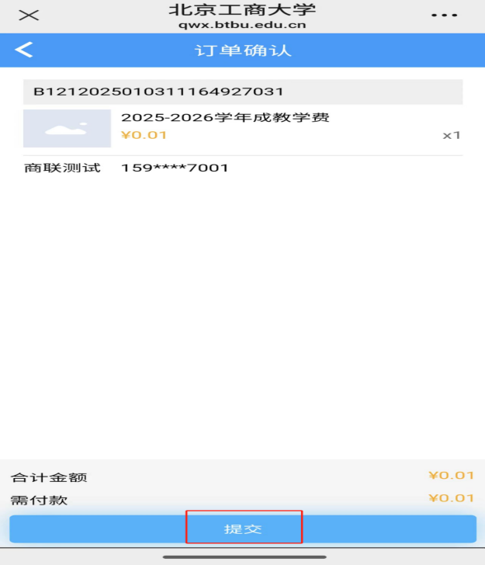
第四步：选择XX支付（使用微信扫码会出现微信支付及建行龙支付-建行卡支付，使用支付宝扫码会出现支付宝支付及建行龙支付-建行卡支付），点击“下一步”，输入支付信息，完成支付。

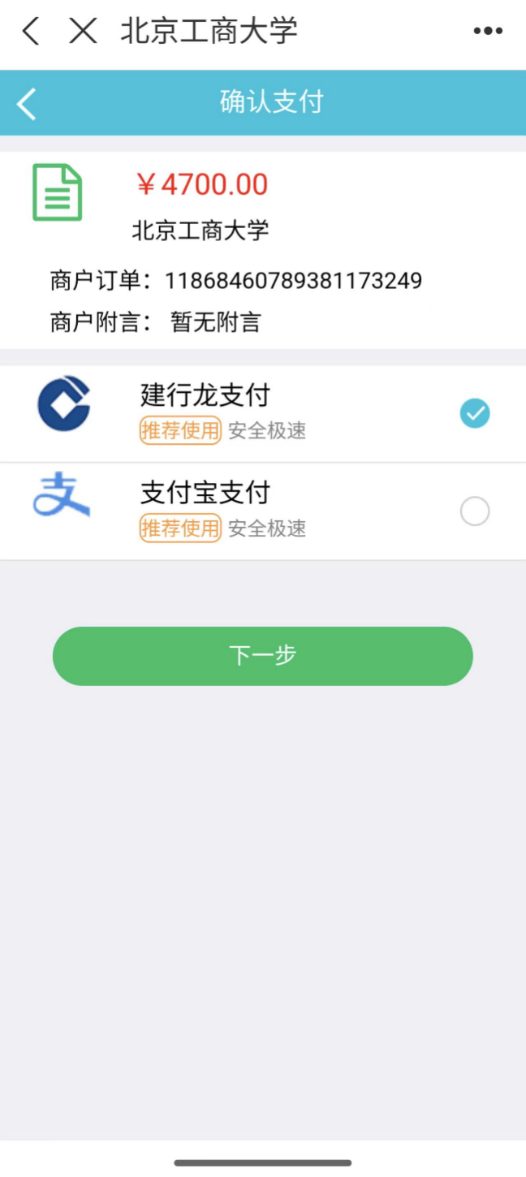
三、学宿费发票领取流程
（一）各学年欠费缴费完成后：
- 全日制学宿费发票可自动开具，并在“我的—我的发票”中查看发票。
- 非全日制及中外合作办学开票需要自行申请，缴费后点击“我的”—“我的订单-已完成”—选中相应学费订单—点击“申请开票”，填写发票信息后，方可在“我的—我的发票”中查看相关票据。
（三）继续教育学院学费发票，需要学校财务处收费人员统一汇缴后，上缴财政局，生成电子发票。

计划财务处
2025年5月12日

